Anschrift / An alle Eltern
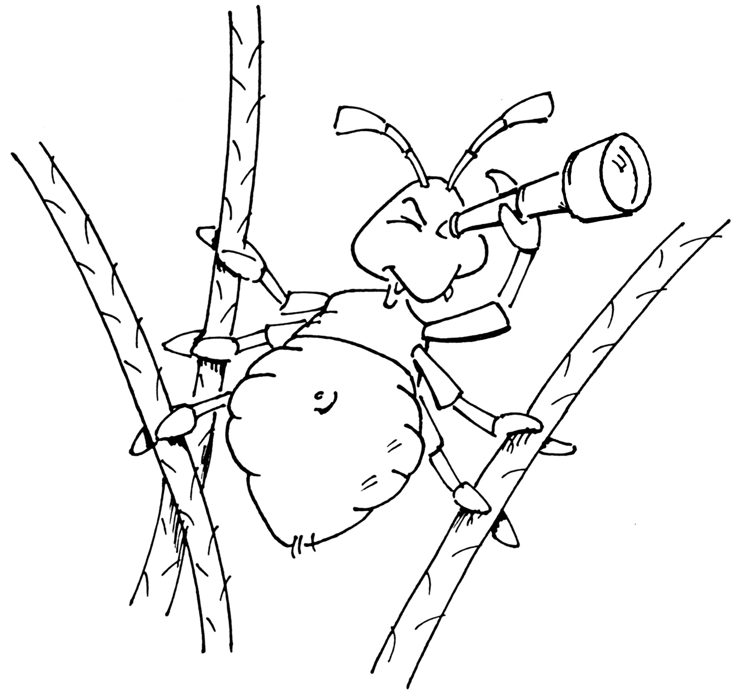

Datum

Liebe Eltern,
nun hat es uns doch erwischt! In unserem Kindergarten gehen die Kopfläuse um. Darüber möchten wir Sie heute informieren und gleichzeitig um Ihre aktive Mithilfe bitten, damit wir die Plagegeister rasch wieder loswerden – im Interesse aller Kinder. Bitte lesen Sie die nachfolgenden Ausführungen aufmerksam durch. Rückfragen beantworten wir Ihnen gerne.
Das wichtigste zuerst: Läuse sind weder gefährlich, noch haben sie etwas mit persönlicher Sauberkeit am Hut. Bitte denken Sie nicht, dass jedes Lausopfer automatisch aus einem unsauberen Umfeld kommt. Eine solche Denkweise wäre diskriminierend und stimmt mit den tatsächlichen Verhältnissen nicht überein. Fakt ist: Einer Laus ist es egal, wie sauber der Kopf ist. Es heißt sogar, dass sich Läuse auf gepflegten Häuptern besonders wohl fühlen.
Kopfläuse sind aber vor allem eines: hoch ansteckend! Wir müssen daher ausschließen, dass sich inzwischen noch mehr Kinder in unserer Einrichtung angesteckt haben. Das nämlich geht sehr schnell, wenn die Kleinen beim Spielen mal die Köpfe zusammenstecken. Außerdem müssen wir uns darauf verlassen können, dass bei allen Kindern mit Läusen und ebenso bei jedem, der im direkten Umfeld unserer Kinder Läuse hat, eine wirksame Behandlung durchgeführt wird. Kontrolle und konsequente Behandlung – das sind die Voraussetzungen, damit der Lausbefall in unserem Kindergarten keine weiteren Kreise zieht.
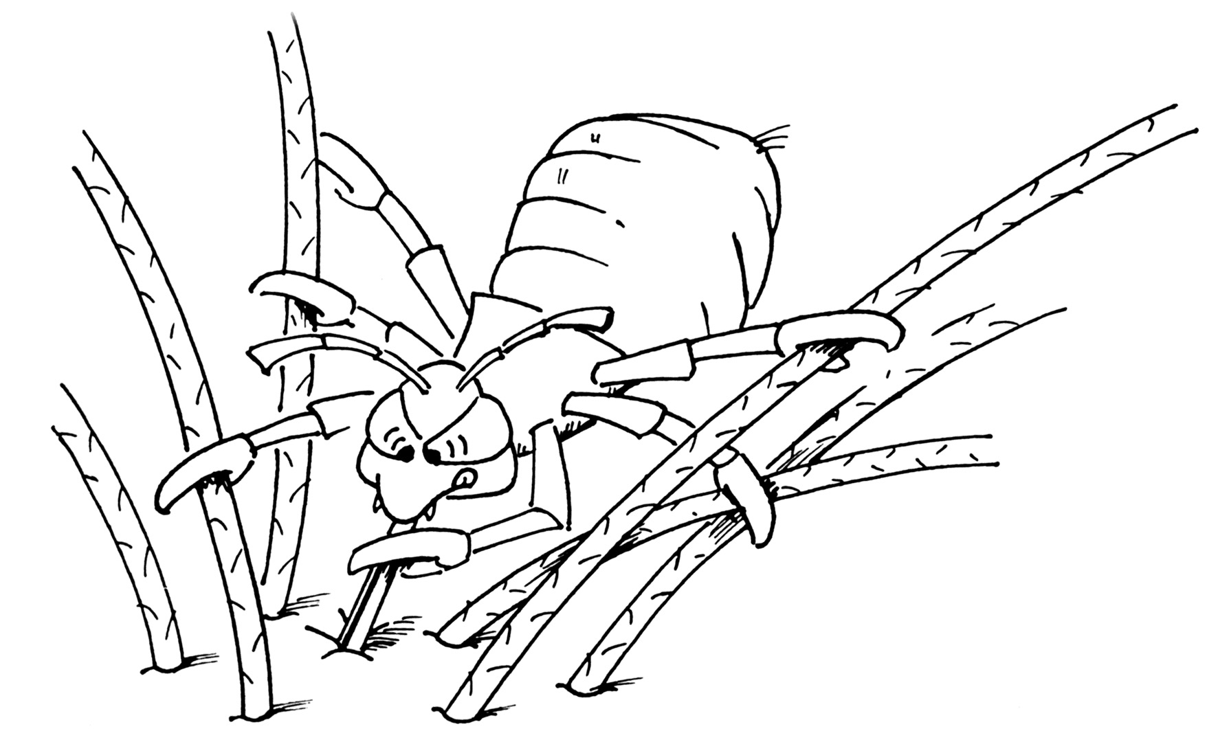
Dafür brauchen wir Ihre Unterstützung…
Leider ist es so, dass bei erstmaligem Befall die bekannten Laussymptome wie Juckreiz oftmals gar nicht auftreten. Kinder, die sich häufig am Kopf kratzen, können zwar unter Umständen Läuse haben. Wenn aber der Juckreiz ausbleibt, dann fehlen meistens auch entsprechende Verhaltensauffälligkeiten. Besser ist eine eingehende Kontrolle.
1. Bitte schauen Sie Ihrem Kind deshalb etwas genauer auf den Kopf. Am besten, Sie befeuchten das Haar mit einer Spülung und kämmen es Strähne für Strähne vom Haaransatz hin zur Spitze sorgfältig aus. Bewährt haben sich spezielle Nissenkämme aus der Apotheke. Streichen Sie den Kamm nach jedem Kämmen auf einem weißen Handtuch aus und achten Sie darauf, ob sich zwischen den Zinken möglicherweise Läuse (2-3 mm) befinden. Überprüfen Sie bitte außerdem, ob Sie ovalförmige Laus-Eier entdecken können. Kleben diese auch als „Nissen“ bezeichneten Eier am Haaransatz, also unmittelbar über der Kopfhaut, und haben außerdem eine gelb-braune Färbung, sind darin ungeschlüpfte Jung-Läuse enthalten. Für die Eiersuche empfiehlt sich die Verwendung einer beleuchteten Lupe.
2. Sollten Sie bei Ihrem Kind Läuse oder vitale Eier finden, müssen Sie umgehend eine Behandlung durchführen. Gehen Sie am besten gleich in die Apotheke und fragen Sie nach einem zugelassenen Arzneimittel oder geeigneten Medizinprodukt gegen Kopflausbefall. Nur diese Präparate bieten einen sicheren Schutz und sind hinreichend untersucht worden. Der Apotheker wird Sie über die korrekte Anwendung beraten. Wenn Sie nicht sicher sind, ob sich Ihr Kind Läuse eingefangen hat, gehen Sie bitte zum Kinder- oder Hausarzt. Der Arztbesuch ist natürlich auch bei Säuglingen und Kleinkindern angeraten.
3. Im Interesse aller Kinder müssen wir Gewissheit haben, dass keine weiteren Läuse in unsere Mitte gelangen. Aus diesem Grunde bitten wir alle Eltern um Bestätigung, dass eine Kontrolluntersuchung durchgeführt wurde und im Lausfalle eine wirksame Behandlung mit einem geeigneten Kopflausmittel erfolgt ist. Mit diesem Brief erhalten Sie einen entsprechenden Vordruck, den Sie bitte innerhalb der nächsten drei Tage bei der Erzieherin / dem Erzieher abgeben. Wenn Sie die Kontrolluntersuchung selbst nicht durchführen möchten, können Sie auf diesem Vordruck auch Ihr Einverständnis erklären, dass die Untersuchung hier im Kindergarten stattfindet.
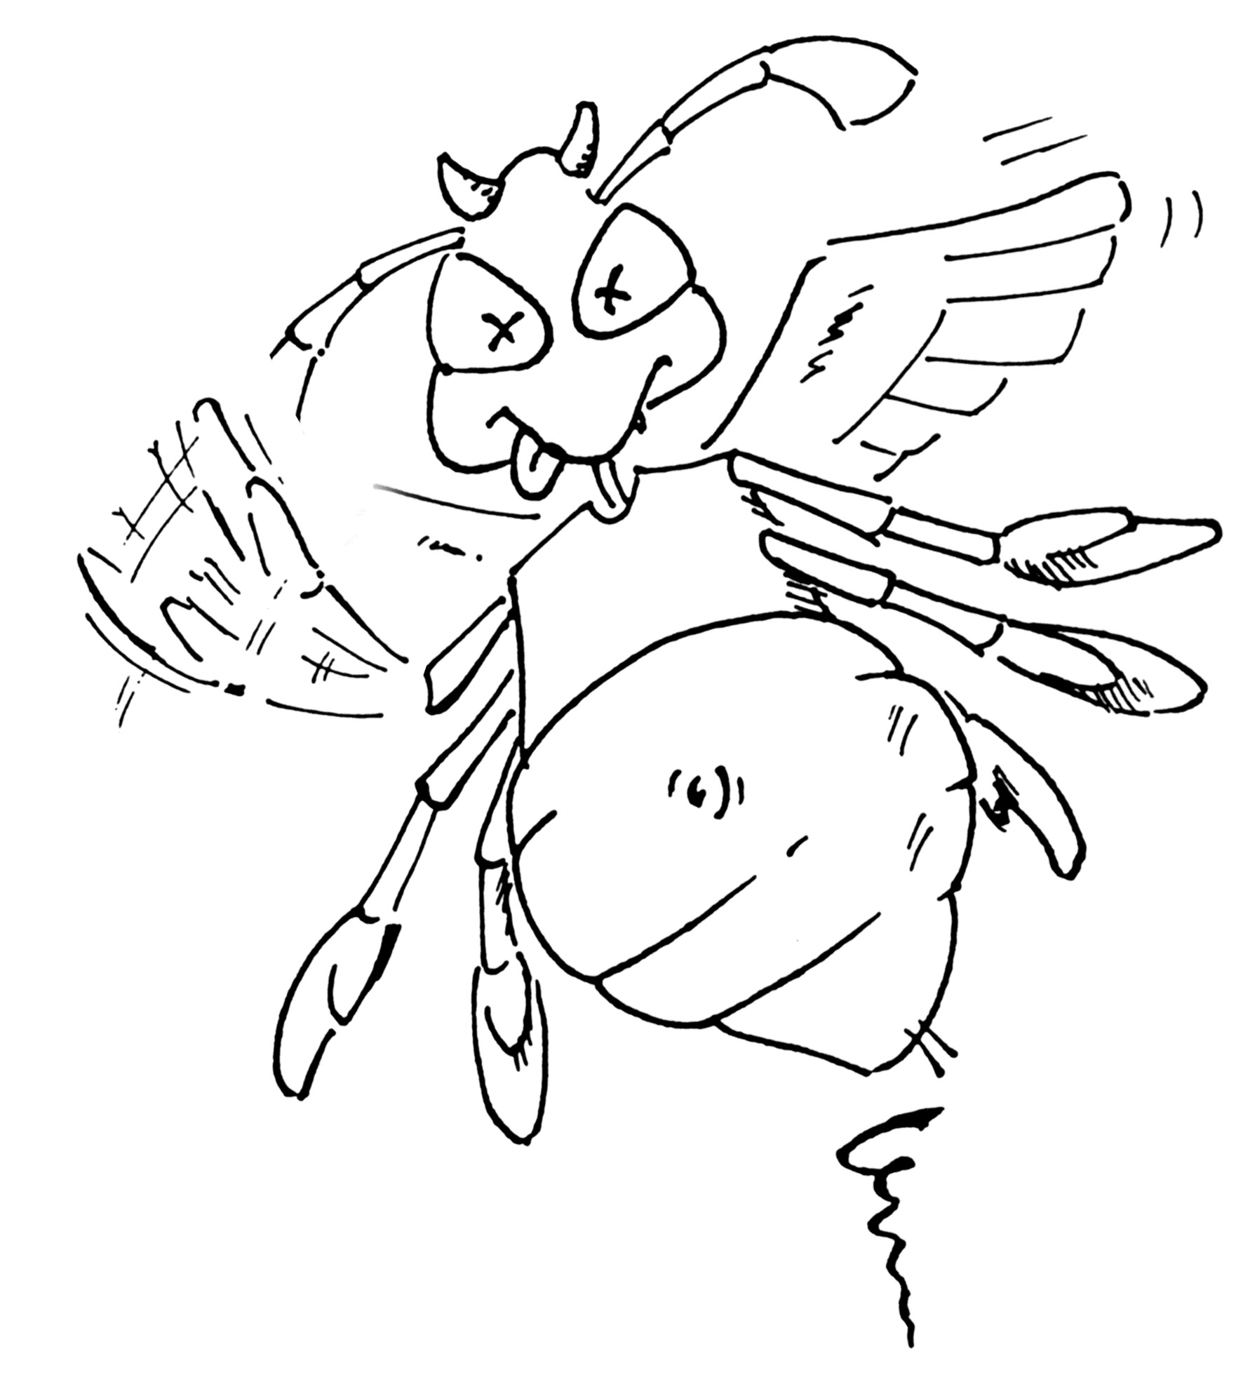
Vielleicht erscheinen Ihnen all diese Maßnahmen auf den ersten Blick recht aufwendig. Sie sind aber unverzichtbar und tragen dazu bei, dass unser Kindergarten ein Hort für Kinder bleibt, wo sie sich wohl fühlen und sich auch weiterhin ohne Berührungsängste austoben können. Helfen Sie uns also bitte, damit Läuse bei uns keine Chance haben.
Wenn Sie Fragen haben, sprechen Sie bitte die Erzieherin / den Erzieher an und fragen Sie gerne auch nach weiterem Informationsmaterial, das wir hier für Sie bereithalten.
Herzlichen Dank!

Name / Unterschrift

